建筑碳排放报告书
居住建筑

工程名称 | 绿泉逸境——基于地热能利用的鄂西北生态温泉酒店设计
工程地点 | 湖北-襄阳
设计编号
建设单位 | 湖北文理学院
设计单位 | 武一帆、关奥梅、陈康宁、钟称福
设 计 人
审 核 人
审 定 人
设计日期 | 2024年12月19日

采用软件 | 建筑碳排放CEEB2024
软件版本 | 20240430(SP1)
研发单位 | 北京绿建软件股份有限公司
正版授权码 | T19945062682
目 录

1 建筑概况 4
2 标准依据 4
3 软件介绍 4
4 气象数据 5
4.1 逐日干球温度表 5
4.2 逐月辐照量表 5
4.3 峰值工况 5
5 建筑大样 6
6 围护结构 9
6.1 工程材料 9
6.2 围护结构作法简要说明 10
7 围护结构概况 11
8 房间类型 12
8.1 房间参数表 12
8.2 作息时间表 12
9 暖通空调系统 12
9.1 系统类型 12
9.1.1 系统分区 12
9.1.2 热回收参数 12
9.2 制冷系统 12
9.2.1 多联机/单元式空调能耗 12
9.3 供暖系统 13
9.3.1 默认热源 13
9.4 空调风机 14
10 照明 14
11 排风机 14
12 生活热水 14
12.1 热水需求 14
12.2 太阳能集热 15
12.3 热水设备 15
13 光伏发电 15
14 风力发电 15
15 计算结果 16
15.1 建材生产运输碳排放 16
15.1.1 建材生产阶段 16
15.1.2 建材运输阶段 16
15.2 建筑建造拆除碳排放 17
15.2.1 建筑建造 17
15.2.2 建筑拆除 17
15.3 碳汇 17
15.4 建筑运行碳排放 17
15.5 全生命周期 18
15.5.1 单位面积指标 18
15.5.2 总碳排放量 18
16 附录 21
16.1 工作日/节假日人员逐时在室率(%) 21
16.2 工作日/节假日照明开关时间表(%) 21
16.3 工作日/节假日设备逐时使用率(%) 21
16.4 工作日/节假日空调系统运行时间表(1:开,0:关) 22
16.5 工作日/节假日新风运行时间表(%) 22

建筑概况
工程名称 | 绿泉逸境——基于地热能利用的鄂西北生态温泉酒店设计
工程地点 | 湖北-襄阳
地理位置 | 北纬：32.14° | 东经：112.21°
建筑寿命(年) | 50
建筑面积(m²) | 地上624 地下0
建筑层数 | 地上2 地下0
建筑高度（m） | 地上6.0 地下0.0
建筑体积(m³) | 1872.42
建筑外表面积(m²) | 852.34
北向角度 | 17
结构类型 | 框架结构
外墙太阳辐射吸收系数 | 0.68
屋顶太阳辐射吸收系数 | 0.62
控温期 | 全年控温

标准依据
1. 《建筑节能与可再生能源利用通用规范》GB 55015-2021
2. 《建筑碳排放计算标准》GB/T 51366-2019
3. 《绿色建筑评价标准》GB/T50378-2019
4. 《民用建筑绿色性能计算标准》JGJ/T 449-2018

软件介绍
本报告内容由建筑碳排放CEEB2024计算并输出，建筑碳排放CEEB以CAD为平台，可与建筑节能模型无缝对接，以国家标准《建筑碳排放计算标准》为主要依据，完整支持建筑全生命周期的碳排放计算，包括建材生产运输、建造拆除、建筑运行和碳汇的计算，以及详细的结果数据分析。

气象数据

逐日干球温度表
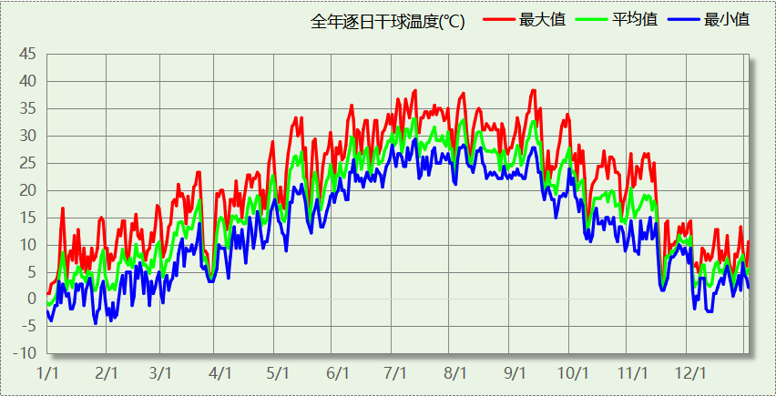

逐月辐照量表
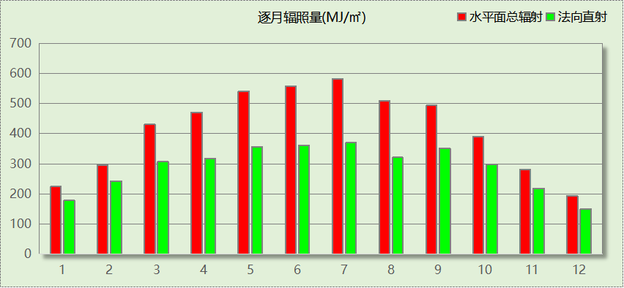

峰值工况
气象数据 | 时刻 | 干球温度(℃) | 湿球温度(℃) | 含湿量(g/kg) | 焓值(kj/kg)
最热 | 07月10日16时 | 38.3 | 28.3 | 20.7 | 91.7
最冷 | 01月25日07时 | -4.4 | -5.0 | 2.2 | 1.0

建筑大样
西南轴侧图
东南轴侧图
西北轴侧图
东北轴侧图

围护结构

工程材料
材料名称 | 导热系数λ | 蓄热系数S | 密度ρ | 比热容Cp | 蒸汽渗透  系数u | 数据来源
材料名称 | W/(m.K) | W/(㎡.K) | kg/m³ | J/(kg.K) | g/(m.h.kPa) | 数据来源
水泥砂浆 | 0.930 | 11.370 | 1800.0 | 1050.0 | 0.0210 | 民用建筑热工设计规范 GB50176-2016
石灰砂浆 | 0.810 | 10.070 | 1600.0 | 1050.0 | 0.0443 | 民用建筑热工设计规范 GB50176-2016
钢筋混凝土 | 1.740 | 17.200 | 2500.0 | 920.0 | 0.0158 | 民用建筑热工设计规范 GB50176-2016
混凝土多孔砖(190六孔砖） | 0.750 | 7.490 | 1450.0 | 709.4 | 0.0010 | 民用建筑热工设计规范 GB50176-2016
岩棉板(ρ=60-160) | 0.041 | 0.615 | 110.0 | 1220.0 | 0.4880 | 民用建筑热工设计规范 GB50176-2016
c20细石混凝土(ρ=2300) | 1.510 | 15.243 | 2300.0 | 920.0 | 0.0173 | 民用建筑热工设计规范 GB50176-2016
绝热用挤塑聚苯乙烯泡沫塑料板（xps板） | 0.030 | 0.290 | 31.5 | 1380.0 | 0.0162 | 湖北低能耗居住建筑节能设计标准 DB42/T559-2022
页岩粉煤灰烧结承重多孔砖砌体240*115*90 | 0.510 | 7.488 | 1440.0 | 1050.0 | 0.0158 | 民用建筑热工设计规范 GB50176-2016
m5预拌抹灰砂浆，保温板抹面砂浆，抗裂砂浆 | 0.870 | 10.750 | 1700.0 | 1050.0 | 0.0140 | 湖北低能耗居住建筑节能设计标准 DB42/T559-2022
lc5.0轻集料混凝土 | 0.300 | 5.000 | 1050.0 | 1091.3 | 0.0017 | 湖北低能耗居住建筑节能设计标准 DB42/T559-2022

围护结构作法简要说明
1. 屋顶：屋顶构造一 (K=0.356,D=3.835)：（由上到下）
水泥砂浆 20mm＋c20细石混凝土(ρ=2300) 40mm＋岩棉板(ρ=60-160) 100mm＋lc5.0轻集料混凝土 30mm＋钢筋混凝土 120mm
2. 外墙：填充墙构造一 (K=0.157,D=4.700)：（由外到内）
水泥砂浆 5mm＋混凝土多孔砖(190六孔砖） 40mm＋水泥砂浆 20mm＋岩棉板(ρ=60-160) 250mm＋水泥砂浆 20mm
3. 架空或外挑楼板：挑空楼板构造一 (K=0.951,D=1.857)：（由上到下）
m5预拌抹灰砂浆，保温板抹面砂浆，抗裂砂浆 10mm＋绝热用挤塑聚苯乙烯泡沫塑料板（xps板） 25mm＋水泥砂浆 5mm＋钢筋混凝土 120mm＋水泥砂浆 20mm
4. 楼梯间隔墙或封闭外走廊隔墙：楼梯间隔墙构造一 (K=1.322,D=4.164)：
水泥砂浆 20mm＋页岩粉煤灰烧结承重多孔砖砌体240*115*90 250mm＋石灰砂浆 20mm
5. 控温房间楼板：控温房间楼板构造一 (K=1.215,D=1.979)：
水泥砂浆 20mm＋岩棉板(ρ=60-160) 20mm＋钢筋混凝土 120mm＋石灰砂浆 20mm
6. 控温与非控温楼板：控温与非控温楼板构造一 (K=1.215,D=1.979)：
水泥砂浆 20mm＋岩棉板(ρ=60-160) 20mm＋钢筋混凝土 120mm＋石灰砂浆 20mm
7. 非控温房间楼板：非控温房间楼板构造一 (K=1.215,D=1.979)：
水泥砂浆 20mm＋岩棉板(ρ=60-160) 20mm＋钢筋混凝土 120mm＋石灰砂浆 20mm
8. 通往封闭空间的户门：金属框—保温门（多功能门） (K=2.000)：
传热系数2.000W/㎡.K
9. 通往非封闭空间或户外的户门：保温门（多功能门） (K=1.972)：
传热系数1.972W/㎡.K
10. 外窗：70系列平开（遮阳型6Low-E双银+12A+6 暖边）（隔热条宽29mm） (K=2.000)：
传热系数2.000W/㎡.K，窗太阳得热系数0.248

围护结构概况

 |  | 设计建筑
体形系数S |  | 0.46
屋顶传热系数K  和热情性指标 D |  | 0.36  3.84
外墙传热系数K  和热情性指标 D |  | 0.25  4.70
挑空(或架空)楼板传热系数K  和热惰性指标 D |  | 0.95  1.86
天窗传热系数K  和太阳得热系数 SHGC |  | －  －
外窗（包括透明幕墙） | 朝向 | 最不利窗墙比 | 传热  系数 | 太阳得热系数
 |  |  |  | 夏季 | 冬季
外窗（包括透明幕墙） | 南向 | 0.30 | 2.00 | 0.25 | 0.25
外窗（包括透明幕墙） | 北向 | 0.38 | 2.00 | 0.25 | 0.25
外窗（包括透明幕墙） | 东向 | 0.25 | 2.00 | 0.25 | 0.25
外窗（包括透明幕墙） | 西向 | 0.26 | 2.00 | 0.25 | 0.25

房间类型

房间参数表
房间类型 | 空调  温度℃ | 供暖  温度℃ | 新风量 | 渗透风  换气次数 | 人员密度 | 照明功率  密度 | 电器设备  功率
卧室 | 26 | 18 | 1(次/h) | 0(次/h) | 32(㎡/人) | 5(W/㎡) | 5(W/㎡)
卫生间 | － | － | 1(次/h) | 0(次/h) | 0(人) | 6(W/㎡) | 0(W/㎡)
空房间 | － | － | 0(m³/h.人) | 0(次/h) | 0(人) | 0(W/㎡) | 0(W/㎡)
起居室 | 26 | 18 | 1(次/h) | 0(次/h) | 32(㎡/人) | 5(W/㎡) | 5(W/㎡)

作息时间表
详见附录

暖通空调系统

系统类型

系统分区
系统编号 | 系统类型 | 制冷  SEER | 制热  HSPF | 面积(㎡) | 包含的房间
Sys | 地暖/辐射板采暖/散热器采暖+空调器供冷 | 2.30 | － | 452.23 | 所有房间

热回收参数
系统编号 | 热回收 | 供冷 |  | 供暖
系统编号 | 热回收 | 回收效率 | 启动温(焓)差 | 回收效率 | 启动温(焓)差
Sys | 无 | － | － | － | －

制冷系统

多联机/单元式空调能耗
系统编号 | 制冷SEER | 耗冷量(kWh/a) | 耗电量(kWh/a) | 碳排放因子(kgCO2/kWh) | 碳排放量(tCO2/a)
Sys | 2.30 | 9042 | 3931 | 0.5703 | 2.242

供暖系统

默认热源

供应的系统
系统编号 | Sys

热泵系统

热泵机组
名称 | 类型 | 额定耗电量(kW) | 额定制热量(kW) | 额定性能系数 COP | 台数
热泵机组 | 地源热泵 | 33 | 100 | 3.00 | 1

热水循环泵
类型 | 流量(m3/h) | 扬程(m) | 设计工作效率(%) | 输入功率(kW) | 台数
单速 | 200 | 20 | 90 | 13.9 | 1

运行工况
负载率(%) | 机组制热量(kW) | 机组功率(kW) | 性能系数(COP) | 供暖水泵功率(kW) | 热源侧水泵功率(kW)
20 | 20 | 15 | 1.33 | 15 | 8
40 | 40 | 30 | 1.33 | 15 | 8
60 | 60 | 50 | 1.20 | 15 | 8
80 | 80 | 75 | 1.07 | 15 | 8
100 | 100 | 100 | 1.00 | 15 | 8

制热能耗
负荷区间  (%) | 区间负荷  (kWh) | 运行时长  (h) | 平均性能系数  (COP) | 热泵机组  (kWh) | 供暖水泵  (kWh) | 热源侧水泵  (kWh)
0~20 | 9807 | 4316 | 1.33 | 7355 | 64740 | 34528
20~40 | 0 | 0 | 0.00 | 0 | 0 | 0
40~60 | 0 | 0 | 0.00 | 0 | 0 | 0
60~80 | 0 | 0 | 0.00 | 0 | 0 | 0
80~100 | 0 | 0 | 0.00 | 0 | 0 | 0
>100 | 0 | 0 | － | 0 | 0 | 0
合计 | 9807 | 4316 |  | 7355 | 64740 | 34528

类别 | 电耗(kWh/a) | 碳排放因子(kgCO2/kWh) | 碳排放量(tCO2/a)
热泵机组 | 7355 | 0.5703 | 4.195
供暖水泵 | 64740 | 0.5703 | 36.921
热源侧水泵 | 34528 | 0.5703 | 19.691
合计 |  |  | 60.807

空调风机
类别 | 电耗(kWh/a) | 碳排放因子(kgCO2/kWh) | 碳排放量(tCO2/a)
独立新排风 | 2083 | 0.5703 | 1.188
风机盘管 | 0 | 0.5703 | 0.000
全空气机组 | 0 | 0.5703 | 0.0000
合计 |  |  | 1.188

照明
房间类型 | 单位面积电耗  (kWh/㎡.a) | 房间个数 | 房间合计面积  (㎡) | 合计电耗  (kWh/a) | 碳排放因子(kgCO2/kWh) | 碳排放量(tCO2/a)
卧室 | 3.29 | 5 | 161 | 529 | 0.5703 | 0.302
卫生间 | 15.33 | 6 | 15 | 236 | 0.5703 | 0.134
空房间 | 0.00 | 5 | 10 | 0 | 0.5703 | 0.000
总计 |  |  |  |  |  | 0.436

排风机
额定功率  (kW) | 台数 | 使用系数 | 运行时间  (h/天) | 年运行天数 | 全年电耗  (kWh/a) | 碳排放因子(kgCO2/kWh) | 碳排放量(tCO2/a)
5 | 1 | 0.8 | 5 | 365 | 7300 | 0.5703 | 4.163
总计 |  |  |  |  |  |  | 4.163
注：此类风机指非空调区域排风机

生活热水

热水需求
分区 | 用水定额  (L/人·d) | 热水温差(℃) | 用水人数 | 年使用天数 | 所需热量  (kWh/a)
住宅 | 50 | 45 | 10 | 365 | 9389
总计 |  |  |  |  | 9389

太阳能集热
太阳能板  分组名称 | 集热器面积(㎡) | 日均辐照量(kj/(㎡·d) | 年利用天数 | 年均集  热效率 | 热量  损失率 | 太阳能供热(kWh/a)
1 | 0 | 16340 | 256 | 0.4 | 0.25 | 0
总计 |  |  |  |  |  | 0

热水设备
热水设备 | 供热比例 | 供热量(kWh/a) | 能源 | 效率 | 耗电量(kWh/a)
电加热 | 0.2 | 1878 | 电 | 0.9 | 2086.49
备注 | 热水设备承担的供热量=(总需求热量－太阳能供热量)×设备供热比例。  耗电量=供热量÷效率。

热水设备 | 供热比例 | 供热量(kWh/a) | 性能系数 | 联供比例 | 耗电量(kWh/a)
热泵 | 0.8 | 7511 | 3.5 | 0 | 2146.11
备注 | 热水设备承担的供热量=(总需求热量－太阳能供热量)×设备供热比例。  耗电量=供热量×(1-联供比例)÷性能系数。

生活热水电耗合计(kWh/a) | 碳排放因子(kgCO2/kWh) | 碳排放量(tCO2/a)
4233 | 0.5703 | 2.414

光伏发电
日照辐照量(kJ/㎡.天)：16340，年运行天数：365
光伏板面积(㎡) | 光电转换  效率(%) | 光伏系统效率 | 光伏电池性能  衰减修正系数 | 全年供电  (kWh/a) | 碳排放因子(kgCO2/kWh) | 可减少碳排放量(tCO2/a)
40 | 20 | 0.75 | 0.85 | 8449 | 0.5703 | 4.819
总计 |  |  |  |  |  | 4.819

风力发电
地形 | 叶片直径(m) | 叶片离地高度(m) | 年可利用  平均风速(m/s) | 转换  效率 | 台数 | 年供电(kWh/a) | 可减少碳排放量(tCO2/a)
有护栏的农村,临时的农村建筑、房屋 | 54 | 65 | 2.2 | 0.35 | 4 | 56 | 0.032
总计 |  |  |  |  |  |  | 0.032

计算结果

建材生产运输碳排放

建材生产阶段
材料 | 单位 | 用量 | 拆除后回收比例 | 寿命(年) | 碳排放因子  (kgCO2e/单位) | 碳排放量  (tCO2e)
C50混凝土 | m3 | 163.50 | 0 | 全生命周期 | 385 | 62.948
C30混凝土 | m3 | 136.50 | 0 | 全生命周期 | 295 | 40.268
转炉碳钢 | t | 34.20 | 0.6 | 全生命周期 | 1990 | 47.641
岩棉板 | m2 | 577.20 | 0 | 全生命周期 | 1980 | 1142.856
普通硅酸盐水泥 | t | 34.20 | 0 | 全生命周期 | 735 | 25.137
消石灰(熟石灰、氢氧化钙) | t | 2.40 | 0 | 全生命周期 | 747 | 1.793
铝木复合窗(原生铝:再生铝=7:3) | m2 | 115.80 | 0.8 | 全生命周期 | 122.5 | 8.511
炼钢生铁 | t | 9.60 | 0.7 | 全生命周期 | 1700 | 10.608
高密度聚乙烯 | t | 0.90 | 0 | 全生命周期 | 2620 | 2.358
砂(f=1.6~3.0) | m3 | 53.40 | 0.5 | 全生命周期 | 2.51 | 0.101
碎石(d=10~30mm） | t | 146.40 | 0.5 | 全生命周期 | 2.18 | 0.239
黏土 | t | 36.60 | 0.5 | 全生命周期 | 2.69 | 0.074
合计 |  |  |  |  |  | 1342.534

建材运输阶段
材料 | 重量(t) | 运输距离  (km) | 寿命(年) | 碳排放因子  (kgCO2e/t·km) | 碳排放量  (tCO2e)
C50混凝土 | 392.40 | 200 | 全生命周期 | 0.104 | 8.162
C30混凝土 | 313.95 | 200 | 全生命周期 | 0.104 | 6.530
转炉碳钢 | 34.20 | 200 | 全生命周期 | 0.104 | 0.711
岩棉板 | 577.20 | 200 | 全生命周期 | 0.104 | 12.006
普通硅酸盐水泥 | 34.20 | 200 | 全生命周期 | 0.104 | 0.711
消石灰(熟石灰、氢氧化钙) | 2.40 | 100 | 全生命周期 | 0.104 | 0.025
铝木复合窗(原生铝:再生铝=7:3) | 0.00 | 50 | 全生命周期 | 0.104 | 0.000
炼钢生铁 | 9.60 | 200 | 全生命周期 | 0.104 | 0.200
高密度聚乙烯 | 0.90 | 200 | 全生命周期 | 0.104 | 0.019
砂(f=1.6~3.0) | 0.05 | 10 | 全生命周期 | 0.334 | 0.000
碎石(d=10~30mm） | 146.40 | 10 | 全生命周期 | 0.334 | 0.489
黏土 | 36.60 | 10 | 全生命周期 | 0.334 | 0.122
总计 |  |  |  |  | 28.975

建筑建造拆除碳排放

建筑建造
根据广东省《建筑碳排放计算导则（试行）》，采用经验公式法进行估算，公式如下：
Y = X + 1.99
其中X 为地上层数，Y 为单位面积的碳排放量，单位为：kgCO2/㎡,
则建造阶段碳排放估算值 Cjz=Y×A, 其中A——建筑总面积，㎡。
建筑面积(㎡) | 地上层数 | 单位面积碳排放量(kgCO2/㎡) | 建造碳排放量(tCO2)
624.14 | 2 | 3.99 | 2.490

建筑拆除
阶段 | 物化阶段（建材生产运输、建筑建造） | 拆除排放占物化阶段比例 | 碳排放量(tCO2)
拆除阶段 | 1373.999 | 0.4 | 549.600

碳汇
绿植 | 生长期  修正因子 | CO2固定量  (kg/㎡·a) | 面积(㎡) | 年数 | 碳固定量  (tCO2)
大小乔木密植混种区（平均种植间距<3.0m，土壤深度>0.9m） | 1 | 22.5 | 100 | 50 | 112.500
落叶大乔木（土壤深度>1.0m） | 1 | 20.2 | 100 | 50 | 101.000
落叶小乔木、针叶木或疏叶性乔木（土壤深度>1.0m） | 1 | 14.3 | 100 | 50 | 71.500
阔叶大乔木 | 1 | 22.5 | 10 | 50 | 11.250
密植灌木丛（高约0.9m，土壤深度>0.5m） | 1 | 8.15 | 100 | 50 | 40.750
高草花花圃或高茎野草地（高约1.0m，土壤深度>0.3m） | 1 | 1.15 | 100 | 50 | 5.750
合计 |  |  |  |  | 342.750

建筑运行碳排放
电力 | 类别 | 耗电  (kWh/㎡) | 碳排放因子  (kgCO2/kWh) | 碳排放量(tCO2)
供冷  (Ec) | 中央冷源 | 0.00 | 0.5703 | 112.100
供冷  (Ec) | 冷却水泵 | 0.00 | 0.5703 | 112.100
供冷  (Ec) | 冷冻水泵 | 0.00 | 0.5703 | 112.100
供冷  (Ec) | 冷却塔 | 0.00 | 0.5703 | 112.100
供冷  (Ec) | 多联机/单元式空调 | 314.94 | 0.5703 | 112.100
供冷  (Ec) | 供冷合计 | 314.94 | 0.5703 | 112.100
供暖  (Eh) | 中央热源 | 589.21 | 0.5703 | 3040.355
供暖  (Eh) | 供暖水泵 | 5186.34 | 0.5703 | 3040.355
供暖  (Eh) | 热源侧水泵 | 2766.05 | 0.5703 | 3040.355
供暖  (Eh) | 多联机/单元式热泵 | 0.00 | 0.5703 | 3040.355
供暖  (Eh) | 供暖合计 | 8541.60 | 0.5703 | 3040.355
空调  风机(Ef) | 新排风 | 166.85 | 0.5703 | 59.390
空调  风机(Ef) | 风机盘管 | 0.00 | 0.5703 | 59.390
空调  风机(Ef) | 全空气系统 | 0.00 | 0.5703 | 59.390
空调  风机(Ef) | 风机合计 | 166.85 | 0.5703 | 59.390
照明 |  | 61.28 | 0.5703 | 21.812
其他(Eo) | 电梯 | 0.00 | 0.5703 | 328.852
其他(Eo) | 排风机 | 584.80 | 0.5703 | 328.852
其他(Eo) | 生活热水(扣减了太阳能) | 339.07 | 0.5703 | 328.852
其他(Eo) | 其他设备 | 0.00 | 0.5703 | 328.852
其他(Eo) | 合计 | 923.88 | 0.5703 | 328.852
其他 | 所属类别 | 消耗量(kg) |  | 碳排放量(tCO2)
制冷剂 | 供冷 | 0 |  | 0.000
可再生 | 类别 | 供电(kWh/㎡) | 碳排放因子(kgCO2/kWh) | 碳减排量(tCO2)
可再生能源(Er) | 光伏(Ep) | 676.86 | 0.5703 | 240.927
可再生能源(Er) | 风力(Ew) | 4.45 | 0.5703 | 1.584
建筑运行碳排放合计 |  |  |  | 3319.997

全生命周期

单位面积指标
类别 | 年碳排放量(kgCO2/㎡·a) | 碳排放量(kgCO2/㎡)
建筑材料生产 | 43.02 | 2151.02
建筑材料运输 | 0.93 | 46.42
建筑建造 | 0.08 | 3.99
建筑拆除 | 17.61 | 880.57
建筑运行 | 106.39 | 5319.32
碳汇 | -10.98 | -549.16
合计 | 157.05 | 7852.16

总碳排放量
类别 | 年碳排放量(tCO2/a) | 碳排放量(tCO2)
建筑材料生产 | 26.851 | 1342.534
建筑材料运输 | 0.580 | 28.975
建筑建造 | 0.050 | 2.490
建筑拆除 | 10.992 | 549.600
建筑运行 | 66.400 | 3319.997
碳汇 | -6.855 | -342.750
合计 | 98.018 | 4900.846
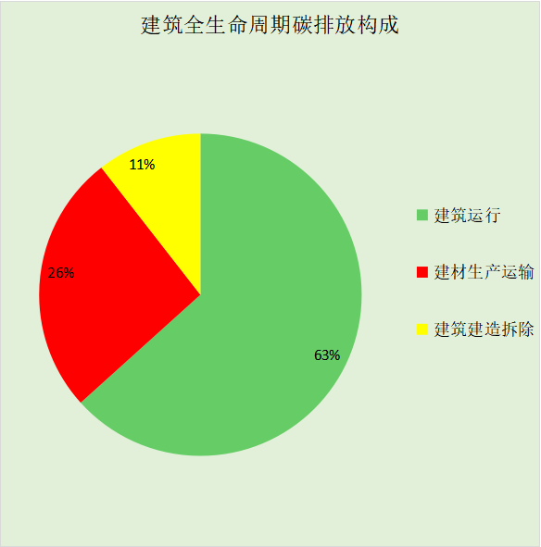
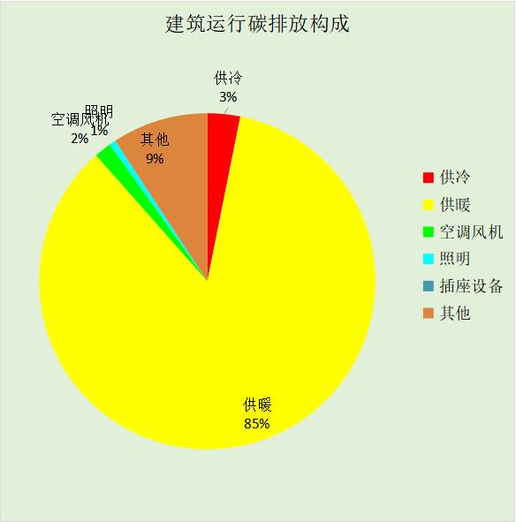

附录

工作日/节假日人员逐时在室率(%)

房间类型 | 1 | 2 | 3 | 4 | 5 | 6 | 7 | 8 | 9 | 10 | 11 | 12 | 13 | 14 | 15 | 16 | 17 | 18 | 19 | 20 | 21 | 22 | 23 | 24
卧室 | 61 | 61 | 62 | 61 | 61 | 58 | 40 | 21 | 17 | 16 | 15 | 16 | 18 | 18 | 15 | 14 | 14 | 14 | 15 | 18 | 24 | 37 | 52 | 57
卧室 | 57 | 57 | 58 | 58 | 58 | 59 | 55 | 42 | 30 | 21 | 15 | 14 | 17 | 17 | 14 | 14 | 13 | 13 | 14 | 17 | 23 | 32 | 46 | 52
卫生间 | 0 | 0 | 0 | 0 | 0 | 0 | 0 | 0 | 0 | 0 | 0 | 0 | 0 | 0 | 0 | 0 | 0 | 0 | 0 | 0 | 0 | 0 | 0 | 0
卫生间 | 0 | 0 | 0 | 0 | 0 | 0 | 0 | 0 | 0 | 0 | 0 | 0 | 0 | 0 | 0 | 0 | 0 | 0 | 0 | 0 | 0 | 0 | 0 | 0
空房间 | 0 | 0 | 0 | 0 | 0 | 0 | 0 | 0 | 0 | 0 | 0 | 0 | 0 | 0 | 0 | 0 | 0 | 0 | 0 | 0 | 0 | 0 | 0 | 0
空房间 | 0 | 0 | 0 | 0 | 0 | 0 | 0 | 0 | 0 | 0 | 0 | 0 | 0 | 0 | 0 | 0 | 0 | 0 | 0 | 0 | 0 | 0 | 0 | 0
起居室 | 16 | 16 | 16 | 15 | 16 | 24 | 31 | 19 | 15 | 14 | 14 | 19 | 22 | 19 | 13 | 14 | 18 | 35 | 49 | 54 | 50 | 35 | 21 | 15
起居室 | 14 | 13 | 13 | 13 | 13 | 18 | 22 | 24 | 29 | 32 | 34 | 37 | 35 | 32 | 26 | 28 | 33 | 39 | 44 | 47 | 45 | 34 | 23 | 16

注：上行：工作日；下行：节假日

工作日/节假日照明开关时间表(%)

房间类型 | 1 | 2 | 3 | 4 | 5 | 6 | 7 | 8 | 9 | 10 | 11 | 12 | 13 | 14 | 15 | 16 | 17 | 18 | 19 | 20 | 21 | 22 | 23 | 24
卧室 | 0 | 0 | 0 | 0 | 0 | 0 | 0 | 0 | 0 | 0 | 0 | 0 | 0 | 0 | 0 | 0 | 0 | 0 | 50 | 50 | 50 | 10 | 10 | 10
卧室 | 0 | 0 | 0 | 0 | 0 | 0 | 0 | 0 | 0 | 0 | 0 | 0 | 0 | 0 | 0 | 0 | 0 | 0 | 50 | 50 | 50 | 10 | 10 | 10
卫生间 | 0 | 0 | 0 | 0 | 0 | 0 | 0 | 0 | 0 | 0 | 0 | 0 | 0 | 0 | 0 | 0 | 100 | 100 | 100 | 100 | 100 | 100 | 100 | 0
卫生间 | 0 | 0 | 0 | 0 | 0 | 0 | 0 | 0 | 0 | 0 | 0 | 0 | 0 | 0 | 0 | 0 | 100 | 100 | 100 | 100 | 100 | 100 | 100 | 0
空房间 | 0 | 0 | 0 | 0 | 0 | 0 | 0 | 0 | 0 | 0 | 0 | 0 | 0 | 0 | 0 | 0 | 100 | 100 | 100 | 100 | 100 | 100 | 100 | 0
空房间 | 0 | 0 | 0 | 0 | 0 | 0 | 0 | 0 | 0 | 0 | 0 | 0 | 0 | 0 | 0 | 0 | 100 | 100 | 100 | 100 | 100 | 100 | 100 | 0
起居室 | 0 | 0 | 0 | 0 | 0 | 0 | 0 | 0 | 0 | 0 | 0 | 0 | 0 | 0 | 0 | 0 | 0 | 0 | 100 | 100 | 100 | 100 | 100 | 50
起居室 | 0 | 0 | 0 | 0 | 0 | 0 | 0 | 0 | 0 | 0 | 0 | 0 | 0 | 0 | 0 | 0 | 0 | 0 | 100 | 100 | 100 | 100 | 100 | 50

注：上行：工作日；下行：节假日

工作日/节假日设备逐时使用率(%)

房间类型 | 1 | 2 | 3 | 4 | 5 | 6 | 7 | 8 | 9 | 10 | 11 | 12 | 13 | 14 | 15 | 16 | 17 | 18 | 19 | 20 | 21 | 22 | 23 | 24
卧室 | 0 | 0 | 0 | 0 | 0 | 0 | 0 | 0 | 0 | 0 | 0 | 0 | 0 | 0 | 0 | 0 | 0 | 0 | 0 | 70 | 10 | 10 | 10 | 10
卧室 | 0 | 0 | 0 | 0 | 0 | 0 | 0 | 0 | 0 | 0 | 0 | 0 | 0 | 0 | 0 | 0 | 0 | 0 | 0 | 70 | 10 | 10 | 10 | 10
卫生间 | 100 | 100 | 100 | 100 | 100 | 100 | 100 | 100 | 100 | 100 | 100 | 100 | 100 | 100 | 100 | 100 | 100 | 100 | 100 | 100 | 100 | 100 | 100 | 100
卫生间 | 100 | 100 | 100 | 100 | 100 | 100 | 100 | 100 | 100 | 100 | 100 | 100 | 100 | 100 | 100 | 100 | 100 | 100 | 100 | 100 | 100 | 100 | 100 | 100
空房间 | 100 | 100 | 100 | 100 | 100 | 100 | 100 | 100 | 100 | 100 | 100 | 100 | 100 | 100 | 100 | 100 | 100 | 100 | 100 | 100 | 100 | 100 | 100 | 100
空房间 | 100 | 100 | 100 | 100 | 100 | 100 | 100 | 100 | 100 | 100 | 100 | 100 | 100 | 100 | 100 | 100 | 100 | 100 | 100 | 100 | 100 | 100 | 100 | 100
起居室 | 23 | 23 | 23 | 23 | 23 | 23 | 23 | 23 | 23 | 23 | 23 | 23 | 69 | 69 | 23 | 23 | 23 | 23 | 23 | 100 | 100 | 100 | 100 | 69
起居室 | 23 | 23 | 23 | 23 | 23 | 23 | 23 | 23 | 23 | 23 | 23 | 23 | 69 | 69 | 23 | 23 | 23 | 23 | 23 | 100 | 100 | 100 | 100 | 69

注：上行：工作日；下行：节假日

工作日/节假日空调系统运行时间表(1:开,0:关)

系统编号 | 1 | 2 | 3 | 4 | 5 | 6 | 7 | 8 | 9 | 10 | 11 | 12 | 13 | 14 | 15 | 16 | 17 | 18 | 19 | 20 | 21 | 22 | 23 | 24
Sys | 1 | 1 | 1 | 1 | 1 | 1 | 1 | 1 | 1 | 1 | 1 | 1 | 1 | 1 | 1 | 1 | 1 | 1 | 1 | 1 | 1 | 1 | 1 | 1
Sys | 1 | 1 | 1 | 1 | 1 | 1 | 1 | 1 | 1 | 1 | 1 | 1 | 1 | 1 | 1 | 1 | 1 | 1 | 1 | 1 | 1 | 1 | 1 | 1

注：上行：工作日；下行：节假日

工作日/节假日新风运行时间表(%)

系统编号 | 1 | 2 | 3 | 4 | 5 | 6 | 7 | 8 | 9 | 10 | 11 | 12 | 13 | 14 | 15 | 16 | 17 | 18 | 19 | 20 | 21 | 22 | 23 | 24
Sys | 100 | 100 | 100 | 100 | 100 | 100 | 100 | 100 | 100 | 100 | 100 | 100 | 100 | 100 | 100 | 100 | 100 | 100 | 100 | 100 | 100 | 100 | 100 | 100
Sys | 100 | 100 | 100 | 100 | 100 | 100 | 100 | 100 | 100 | 100 | 100 | 100 | 100 | 100 | 100 | 100 | 100 | 100 | 100 | 100 | 100 | 100 | 100 | 100

注：上行：工作日；下行：节假日

